Vue.js项目实战开发-试卷
- 1、
根据需求使用代码实现该需求：
需求:利用所学前端知识，还原效果图。图片素材在images目录中。
1、参考《Vue项目实战开发阶段作业题提示【必看】》文件说明，完成本次阶段作业
2、代码注释详细、格式清晰
3、代码缩进良好、清晰、一致，保持代码整齐
4、技术选型：vue + axios + vue-router + vant（一个基于vue的 UI组件库https://youzan.github.io/vant/#/zh-CN/intro）
实现效果罗列：
前端项目
  - 项目结构搭建
  - 使用vue-cli3 脚手架初始化项目
  - 使用vant组件库中的组件，实现相应效果
  - 网页首页和分类页面头部效果的实现
  - 移动端首页头部导航布局实现（提示：vant组件库中的 导航栏组件）
  - 网页主体效果的实现
  - 移动端网页首页标签栏布局实现
  - 移动端网页首页，内容布局实现
  - 项目数据显示实现
  - 前端项目中的数据显示到页面（注意：数据来源于后端 bxg_news_server中，需要通过axiso请求数据，后端提供的接口 ）
图片懒加载实现

具体效果图在资料文件中：
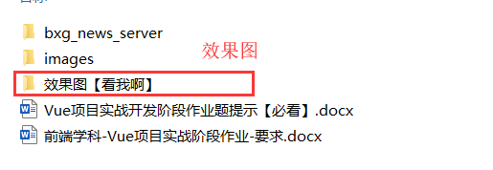

素材：下载附件
上传附件：
窗体顶端
选择文件
窗体底端
请上传小于100M的文件

